令和5年12月18日

**第20回「高岡医療圏地域連携推進の会」研修会のご案内**

**テーマ　：　在宅緩和ケア～薬剤師の立場でできること～**

謹啓

時下、益々ご清祥のこととお慶び申し上げます。

この度、　緩和ケア対策を主テーマに、講演とグループディスカッションを行う研修会を下記のとおり、企画しました。

ご多忙中の折とは存じますが、万障お繰り合わせの上ご出席下さいますようお願い申し上げます。

謹白

記

**日　時　：　2024年1月25日（木）　19:00 ～ 20：30**

**会　場 ：　高岡エクール　2階　研修室**

開会挨拶 　　　(公社)富山県薬剤師会常任理事・高岡市薬剤師会会長　山本　一郎　先生

演者・進行　　　　高岡市民病院　薬剤科　　　　　村本　和宏　先生

（アジェンダごとにレクチャー後、グループディスカッションを行います。）

**19：00～19：45　アジェンダ①**

**「癌性疼痛緩和とオピオイドスィッチについて考えよう」**

**19：45～20：30　アジェンダ②**

**「精神症状と家族ケアについて考えよう」**

閉会挨拶 　　　　　　　富山県病院薬剤師会副会長・高岡市民病院　　麻生　美佐子　先生

【主催】(公社)富山県薬剤師会・富山県病院薬剤師会・高岡医療圏地域連携推進の会

　連絡先：（公社）富山県薬剤師会　☎076-420-5450　e-mail:info@tomiyaku.or.jp

【共催】　中北薬品株式会社

※本研修会は、日本病院薬剤師会Ⅲ-2および日本薬剤師研修センターに単位申請中です。

※日本薬剤師研修センターの単位認定には、PECSへの事前登録が必要です。

当日は、各自PECSのQRコードをご持参ください。

以上

**第20回「高岡医療圏地域連携推進の会」研修会　参加登録申込みについて**

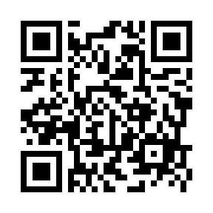参加者数の把握・グループ分けおよび当日受付をスムーズに行うために、事前に参加申込をしていただきますようお願いいたします。

参加を希望される方は、令和6年1月１8日（木）までに、

右のQRコードまたは下記URLから参加登録を

お願いいたします。

<https://forms.gle/mdYpEVjnikKjcZyRA>

※グーグルフォームでの登録ができない場合は、

☎076-420-5450までお問い合わせください。